В Н И М А Н И Е
8 мая 2017 года

Соревнования по стрельбе из пневматической винтовки «Ворошиловские стрелки».
Программа соревнований:
1. Регистрация участников с 10-00 часов и стрельба 10м - как при сдаче норм ГТО.
2. Дуэль (по правилам IPSC) стрелков - 20 лучших результатов с 13-00 часов
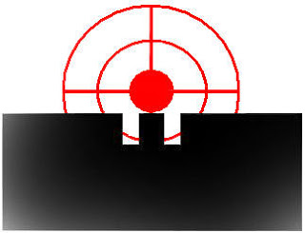
Место проведения – тир школы № 7

Организатор
Стрелковый клуб «Заречный» https://vk.com/club145365325
Справки по тел: +7 9221264364

